«У тебя всё получится!»
Олимпиада по учебному предмету «Окружающий мир»
(2014-2015 учебный год)
учени____ ______класса МБОУ«___________________________________»
Ф.И.учащегося____________________________________________________
Ф.И.О.учителя_____________________________________________________
I. Земля наш общий дом.
1. Какое полезное ископаемое называют попутным?
* торф * природный газ
* антрацит * нефть

2. Какие горные породы образуются в природе при разрушении гранита?
* известняк * каменный уголь
* песок * глина
3. Подумай:
Зачем римляне, одержав победу над Карфагеном, сравняли город с землёй и засыпали это место солью?
* Чтобы земля стала плодороднее.
* Чтобы уничтожить микробов на поле битвы.
* Чтобы изгнать злых духов.
* Чтобы превратить город в пустыню, куда люди не вернуться.

4. Какое полезное ископаемое в старину называли «земляным дёгтем»? ______________

5. Какой заповедник был создан в пустынях?
* Таймырский * Баргузинский
* Чёрные Земли * Приокско-Террасный

6. В какой зоне находится Черноморское побережье Кавказа?
* в умеренном поясе * на экваторе
* в тропическом поясе * в субтропиках

7. Какие почвы распространены в тайге?
* тундровые * подзолистые
* чернозёмы * серые лесные

8. Поверхность земли: Что такое балки?
* Скопление холмов.
* Углубление с поросшими растениями склонами.
* Склоны высоких гор.
* Горы, расположенные рядами.

9. Какую часть света стали называть Новым Светом?
* Азию * Африку
* Америку * Европу

10. В какой части света мы живём?___________________________________
На каком материке мы живём?____________________________________
II. Мир глазами учёных.
Подумай и запиши ответ.
- При помощи чего мышцы прикрепляются к костям? ___________________

- Из каких трёх главных компонентов состоит вся пища человека? _________________ ___________________ __________________

3. Правильную работу всех внутренних органов обеспечивает:
* печень * мозг
* сердце * почки

4. Кого на Руси раньше называли бортниками?
* пастухов * доярок
* рыбаков * пчеловодов

5. Какой великий путешественник покорил Южный полюс?
* Х. Колумб * Р. Пири
* Ф.Ф. Беллинсгаузен * Р. Амундсен

6. Какая церковь построена без единого гвоздя?
* Софийский собор в Вологде * Преображенская церковь в Кижах
* Церковь Покрова на Нерли * Собор Псковского Кремля

7. Где расположен природный заповедник «Столбы»?
* рядом с Иркутском * рядом с Суздалем
* рядом с Плёсом * рядом с Красноярском

8. Укажи самую низкую равнину России:
* Западно-Сибирская * Среднесибирское плоскогорье
* Приволжская * Восточно-Европейская

9. Проставь цифрами по порядку от причины к следствию, чтобы объяснить, круговорот веществ в природе.
* Ими питаются микробы.
* Животные питаются за счёт растений или друг другом.
* Если бы не было хищных животных, то растений или животных стало бы так много, что они не смогли бы жить в одном месте.
* Все живые организмы рано или поздно погибают.
* Благодаря микробам все сложные органические вещества разрушаются до простых и переходят в почву.
III. Для любознательных .
1.Блиц турнир.
Подумай и запиши ответ.
- Какая птица выше всех летает? ___________________
- Какая птица в нашей стране самая маленькая? ___________________
- Какое дерево весной дятла поит? ___________________
- Детёныши каких животных питаются молоком чужой матери? _________________
- Какое животное обладает самым громким голосом? ___________________
- Какое насекомое носит «Чин» морского офицера? ___________________
- Какая птица умело подражает голосам многих птиц? ___________________
- Сколько крыльев у жука? ___________________
- Какое травянистое растение зацветает первым? ___________________
- Самый чистоплотный зверёк? ___________________

2. Найди в рассказе ошибки и выпиши их.
Наступила осень. Животные готовятся к зиме. Некоторые птицы улетают на юг. Это ласточки, грачи, сороки, журавли. Лесные жители: заяц, ёж, белка, лиса - меняют шубки на более тёплые и густые, а на полях и в садах заканчиваются осенние работы. Убраны овощи и хлебные растения, заканчивается сенокос, в садах высаживают молодые деревья, сгребают опавшую листву.
Ошибки:____________________________________________________________________________________________________________________________________________
3. Какое домашнее животное имеет породу тонкорунная:
* кролик * коза
* овца * свинья

IV. История Великой Отечественной войны.

1. Какое событие XX века послужило созданию Организации Объединённых Наций?
* начало освоения космоса * открытие атома
* Первая мировая война * Вторая мировая война

2. Операция вермахта по захвату Москвы называлась:
* «Барбаросса» * «Тайфун»
* «Кремль» * «Повелитель»

3. Блокада Ленинграда началась:
* в ноябре 1941 г. * в августе 1942 г.
* в сентябре 1941 г. * в сентябре 1942 г.

4. Почему наша армия в начале в войны терпела неудачи?
* Наша армия была малочисленной по сравнению с фашистской армией.
* У нас не было современного оружия и техники.
* Советские войска были застигнуты врасплох.
* У нас не было талантливых полководцев.

5. Первое крупное поражение Германии во Второй мировой войне произошло под:
* Москвой * Ленинградом
* Сталинградом * Курском

6. Операция советского командования, проводившаяся в 1942 году под кодовым названием «Уран», ставила цель:
* наступление под Киевом.
* окружить группировку войск противника под Сталинградом.
* максимально обезопасить Москву от возможного нового наступления немцев.

7. Подумай и запиши ответ.
А | Деревянная часть винтовки?
Б | В чём носят офицеры своё оружие?
В | Летний головной убор матроса?
Г | С помощью чего передвигается танк по земле?
Д | Зимняя верхняя одежда солдат?
Е | Какой советский самолёт в годы войны называли «Летающим танком»?
Ж | Как называли людей, которые организовали подпольные группы, отряды для борьбы с захватчиками?

8. Назови фамилии, имена и отчества этих людей:

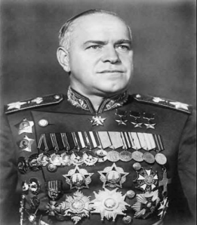 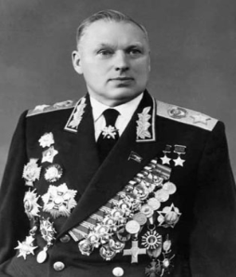 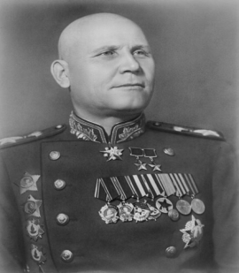
__________________ ___________________ ______________________
__________________ ___________________ ______________________
9. Какое количество хлеба выдавалось на ребёнка в день во время блокады Ленинграда?
* 50 грамм * 20 грамм
* 125 грамм * 200 грамм

10. Первый за годы войны победный салют прозвучал в Москве в честь:
* окончательного снятия блокады Ленинграда.
* освобождения Белгорода и Орла.
* победы в Сталинграде.
11.Назови памятники и мемориалы Великой Отечественной войны:
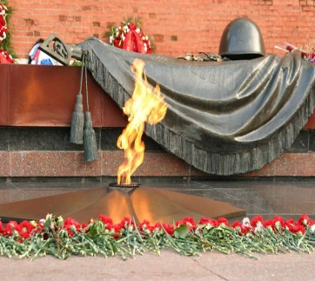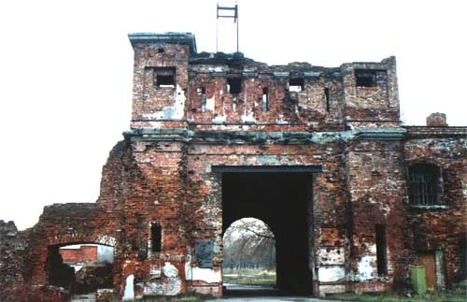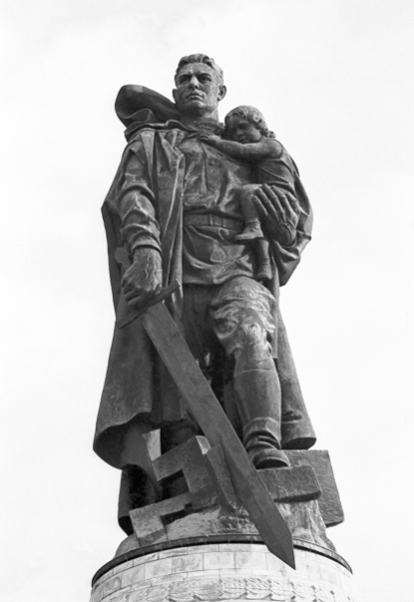
название
город
страна

№ раздела | I | II | III | IV | ИТОГО:
количество баллов
Ответы к олимпиаде по учебному предмету «Окружающий мир»
(2014-2015 учебный год) Для учителя.
I. Земля наш общий дом. |  |  |  | II.Мир глазами учёных.
№ | Ответы | Кол-во  баллов |  | № | Ответы | Кол-во  баллов
1 | Природный газ | 1 |  | 1 | При помощи сухожилий. | 1
2 | Песок, глина | 1 |  | 2 | Из белков, жиров, углеводов. | 1
3 | Чтобы превратить город в пустыню, куда люди не вернуться. | 1 |  | 3 | мозг | 1
4 | нефть | 1 |  | 4 | пчеловодов | 1
5 | Чёрные Земли | 1 |  | 5 | Р. Амундсен | 1
6 | в субтропиках | 1 |  | 6 | Преображенская церковь в Кижах | 1
7 | подзолистые | 1 |  | 7 | рядом с Красноярском | 1
8 | Углубление с поросшими растениями склонами. | 1 |  | 8 | Западно-Сибирская | 1
9 | Америку | 1 |  | 9 | 2-3-4-1-5 | 3
10 | Азия, Евразия | 1
 | Максимум: | 10 б. |  |  | Максимум: | 11 б.

III. Для любознательных. |  |  |  | IV. История Великой Отечественной войны.
№ | Ответы | Кол-во  баллов |  | № | Ответы | Кол-во  баллов
1 | Блиц турнир.  1-Орёл, 2- королёк, 3-берёза,  4-зайчата, 5-крокодил,  6-бабочка адмирал, 7-скворец, 8-4,  9-мать-и-мачеха, 10-барсук. | 10 |  | 1 | Вторая мировая война | 1
2 | Сороки, ёж, заканчивается сенокос. | 3 |  | 2 | «Тайфун» | 1
3 | овца | 1 |  | 3 | в сентябре 1941 г. | 1
 |  |  |  | 4 | Советские войска были застигнуты врасплох. | 1
 |  |  |  | 5 | Москвой | 1
 |  |  |  | 6 | окружить группировку войск противника под Сталинградом. | 1
 |  |  |  | 7 | А-приклад, Б-в кобуре, В-бескозырка  Г-с помощью гусениц, Д-шинель  Е-АН-2, Ж-партизаны | 7
 |  |  |  | 8 | Жуков Георгий Константинович,  Рокоссовский Константин Константинович, Конев Иван Степанович. | 3
 |  |  |  | 9 | 125 грамм | 1
 |  |  |  | 10 | освобождения Белгорода и Орла | 1
 |  |  |  | 11 | Могила Неизвестному солдату у кремлёвской стены – Москва, Россия,  Мемориальный комплекс защитникам Брестской крепости – Брест- Россия,  Памятник Воину-освободителю в Тептов-парке- Берлин- Германия | 3
 | Максимум: | 14 б. |  |  | Максимум: | 21 б.
Максимальное количество баллов за работу: 56 б.

